# Korte handleiding Celeanum1977.nl

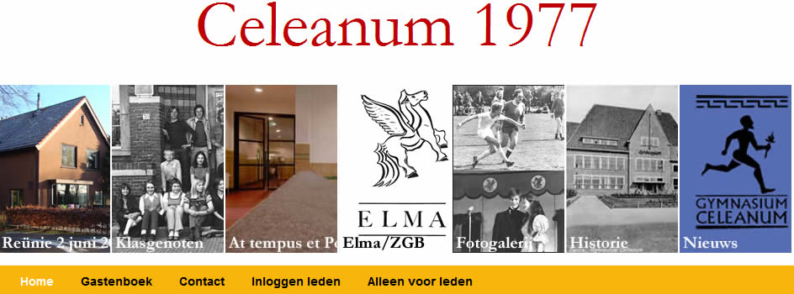

Na inloggen via de link Inloggen leden kom je terug op de homepagina.

Links boven in zie je in een zwarte balk Celeanum77, een wolkje en +Nieuw.  
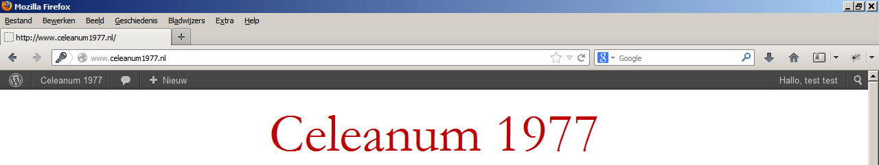

Met de muis boven deze zwarte balk kun je kiezen voor Dashboard.

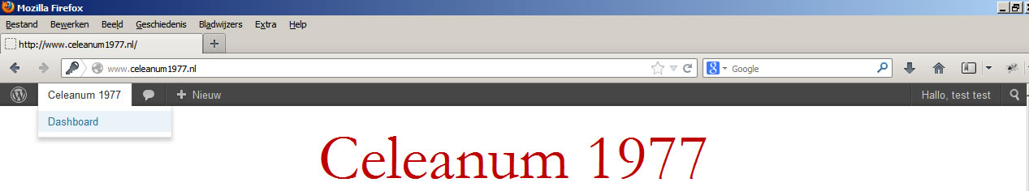

Klik op Dashboard.  
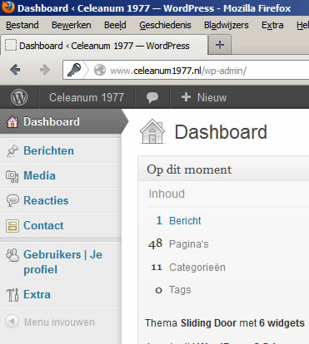

Berichten: nieuwe berichten en fotoalbums plaatsen en je eigen berichten wijzigen. Alle berichten die je plaatst zijn openbaar. Wil je iets schrijven alleen voor leden gebruik dan de link [Alleen voor leden](http://www.celeanum1977.nl/besloten-berichten/)

Media: alle foto’s die al op de website worden gebruikt.

Reacties: reacties op de berichten. (alleen leden kunnen een reactie plaatsen)

Contact: is een formulier dat op de pagina contact wordt gebruikt. Kun je niets mee doen.

Gebruikers: hier kan je je eigen gegevens wijzigen.

# Profiel

Als je de eerste keer inlogt moet je nog je gegevens aanvullen. Je volledige naam en hoe je de naam bij de berichten wilt laten zien.

Helemaal onderaan de profielpagina graag de eerste keer je wachtwoord wijzigen.  
Alle andere velden mag je overslaan.

# Berichten

Alle leden mogen berichten plaatsen op de website. Dit kunnen teksten zijn of fotoalbums (noemen ze hier fotogalerijen). Alle berichten zijn openbaar.

De berichten vindt je terug op de pagina Fotogalerij.

Om een nieuw bericht te plaatsen ga je naar Berichten en kiest voor Nieuw bericht.

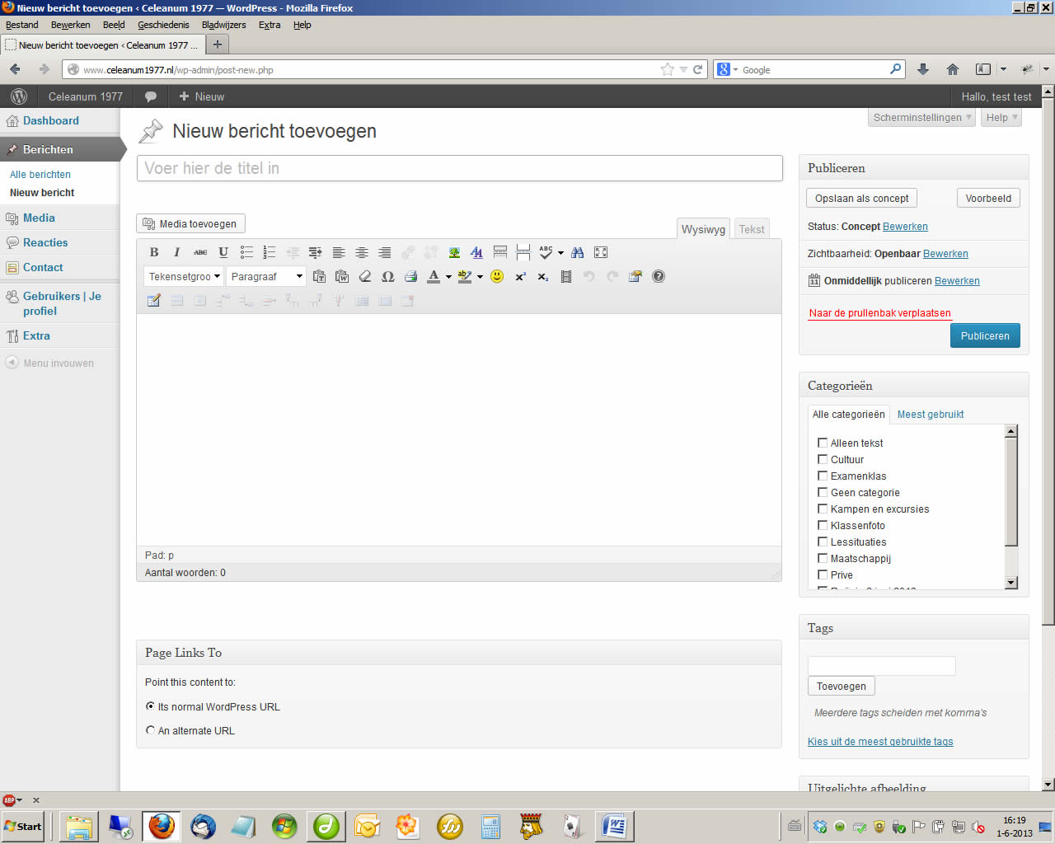

Vul een titel in en kies rechts op het scherm onder welke categorie je bericht valt.

Typ je tekst en klik op Publiceren.

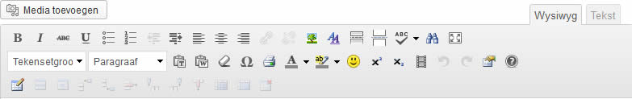

Wil je iets kopiëren en plakken uit een worddocument of andere website gebruik dan de knop editor2.jpg

## Afbeeldingen

Wil je afbeeldingen toevoegen of een fotoalbum plaatsen ga dan naar de knop Media toevoegen, net onder de titel.

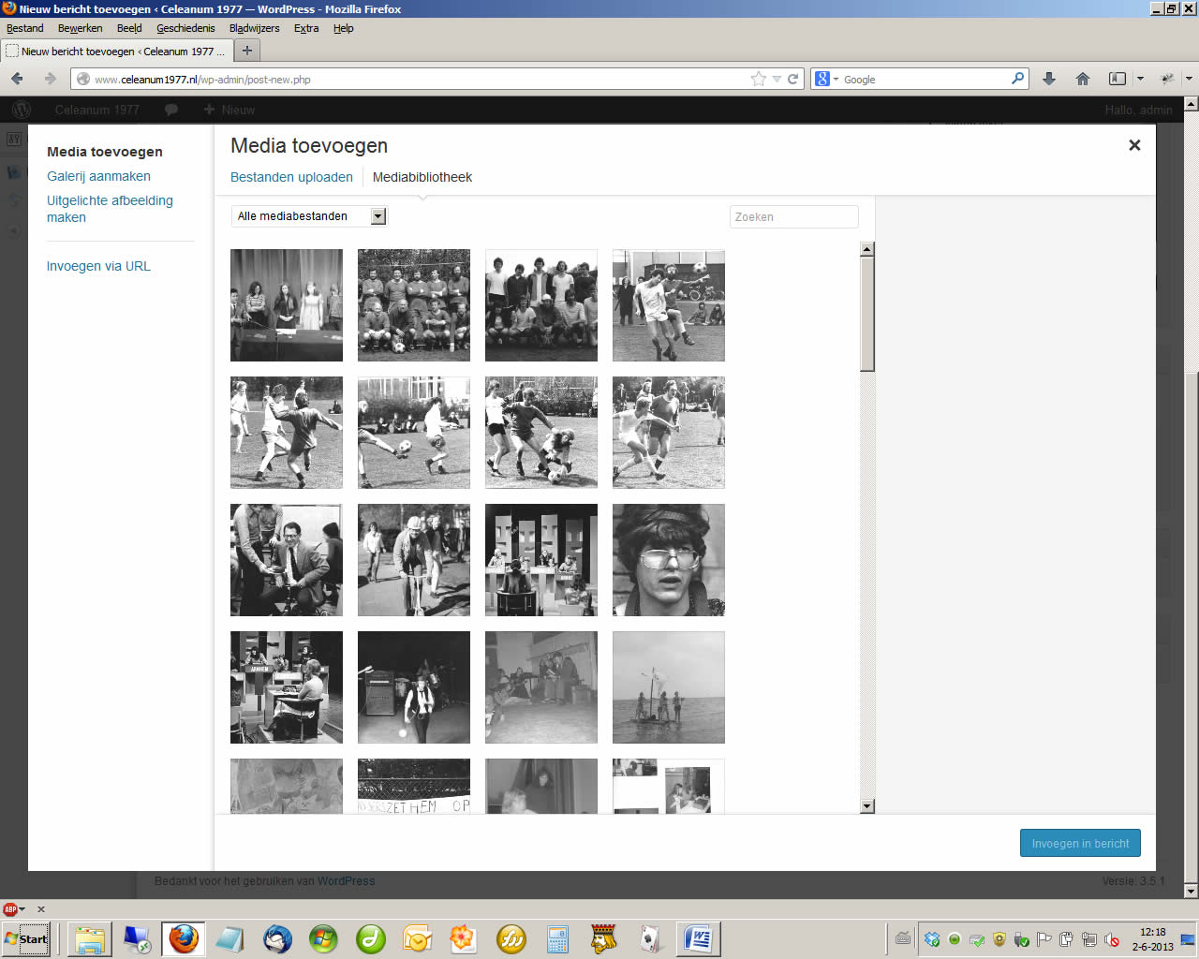

Je ziet nu alle foto’s die al op de website worden gebruikt.

In het linker menu kun je kiezen voor Galerij aanmaken, een fotoalbum.  
Wil je maar een paar foto’s in je bericht plaatsen ga dan direct naar Bestanden uploaden.

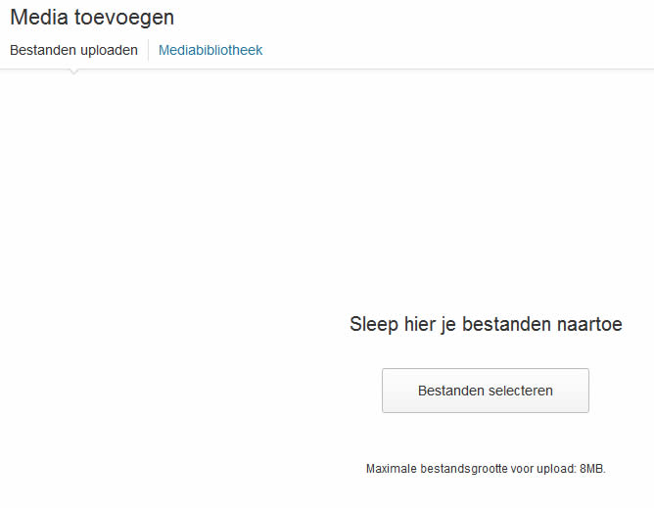Kies hier bestanden selecteren.

Je kunt nu op je computer de foto’s zoeken die je wilt plaatsen.

De foto’s staan nu met een vinkje in het foto-overzicht .

Rechts onder in de pagina kun je nog de grootte van je foto kiezen en klik op Invoegen in bericht.

## Fotoalbum

Als je kiest voor Galerij aanmaken werkt het uploaden van de foto’s hetzelfde.

Nu klik je rechts onderin op Nieuwe galerij aanmaken. Je krijgt dan alleen de foto’s van dit album te zien. Je kunt de volgorde wijzigen en een onderschrift plaatsen (is niet verplicht).

Vervolgens klik je op Galerij invoegen en je ziet een blauw venster in je bericht. Je kunt zien hoe het geworden is door het bericht eerst op te slaan als concept en dan op voorbeeld te klikken. (helemaal rechts boven in).

Het is mogelijk in een bericht zowel tekst als een fotoalbum te plaatsen.

Succes met de website. Als er nog vragen zijn graag een mailtje naar Annet.